Objednané učebnice pro 2. ročník ZŠ
Na první společné schůzce 4. 9. 2018 v 16.00 hod. budu vybírat příspěvek 1000 korun za objednané pracovní sešity a výkresy. Zatím neznám celkovou cenu objednaných pomůcek, vše bude vyúčtováno na třídní schůzce. Zůstatek bude vložen do fondu.
Český jazyk a literatura:
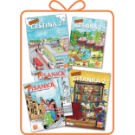 Pracovní učebnice a pracovní sešit TAK TIK
Čítanka pro 2. ročník - pracovní sešit
Písanky 1. a 2. díl
https://www.etaktik.cz/balicek-hrava-cestina-2
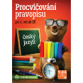+ Procvičování pravopisu pro 2. ročník
https://www.etaktik.cz/procvicovani-pravopisu-pro-2-rocnik/
Matematika:
Matematka pro 2. ročník ( 1. - 3. díl) FRAUS
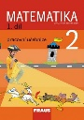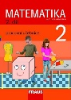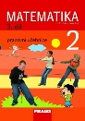
Prvouka:
Hravá prvouka pro 2. ročník
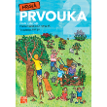https://www.etaktik.cz/hrava-prvouka-2-pracovni-sesit
Anglický jazyk: cena: v jednání
Happy house 2
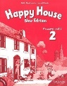
- Sešity:
- Notýsek pro 2. ročník
- Sešit 413+, Sešit 413
- 512 s pomocnými linkami
- Sešit 523
- Sešit 513
- Sešit 5110
- Výkresy tvrdé i měkké A4,A3

Co můžete připravit přes prázdniny:
- obaly na sešity a knihy - dokoupíte během září dle potřeby
- pravítko, pravoúhlý trojúhelník s ryskou, malé pravítko do pouzdra
- pero
- tužka č. 1, 2 a 3
- ořezávátko
- guma
- pastelky
- lepidlo tuhé - do pouzdra, krabičky
Pomůcky do výtvarné výchovy:
Kufřík
- Nůžky a paletu jsme si nechali ve škole
- tenký a střední černý fix (Centropen)
- igelitový ubrus na lavici
- vodové barvy
- kelímek na vodu
- lepidlo tuhé v tyčince + lepidlo Herkules ( malé)
- štětce
- hadřík, houbička
- špejle
- pastelky, progressa
- pracovní oblek (stará košile s dlouhým rukávem)
- zmizík
Není nutno kupovat nové výtvarné potřeby, pokud zůstaly z předešlého roku.

Hygienické potřeby:
- krabičku papírových kapesníků ,vlhčené ubrousky
- ručník
- přezůvky se světlou podešví
- svačinové prostírání a kelímek - necháme si ve škole
Pomůcky do tělesné výchovy:
Cvičení úbor si však děti přinesou až v listopadu po ukončení plaveckého kurzu.
Plavecký kurz začíná již v prvním týdnu školního roku 2018/2019, ve čtvrtek 6. 9.2018

Plavání - plavky, čepice podepsaná křestním jménem, plavecké brýle, ručník, igelitová taška na mokré plavky a ručník, hřeben, mýdlo, děvčata gumička do vlasů

Cvičební úbor - tepláky, tričko, mikina, ponožky, tenisky – na ven, cvičky – dovnitř (v plátěném pytlíku, vše řádně označené)

Krásné prázdniny

